关于2020年全国职业院校技能大赛改革试点赛化学实验技术赛项的补充说明
各参赛队：
根据赛项承办校的现场考察情况，经专家组研究后，现就化学实验技术赛项有关内容进行补充说明，具体如下：
一、关于选手个人健康安全
根据《化学化工实验室安全管理规范》（TICCSAS005-2019）要求，进入实验室和实验操作过程中，选手必须正确穿戴个人防护用品。若未正确穿戴，且经裁判提示后仍拒不执行者，将直接取消其该场次的竞赛资格。
二、关于竞赛过程的组织管理
鉴于模块A和模块B的竞赛组织方式为选手分组竞赛；模块C则为连续项目，分段计时，第一阶段为产品合成、色谱分析样品制备，第二阶段为谱图分析和结果报告撰写。因此，为做好竞赛试题的保密工作，严格保证竞赛的公平公正，两个比赛日的当天，选手、裁判不得中途离开竞赛区域，午餐用餐均在竞赛区域的指定地点完成。
三、关于标准样品、待测样品的用量
本赛项谨遵绿色办赛和节俭办赛的宗旨，将对竞赛过程中所有试剂进行用量控制，尤其是标准样品、待测样品等特殊试剂，用完即止，不再进行补充。
四、关于竞赛所使用的主要仪器
1.硬件设备要求
根据全国职业院校技能大赛改革试点赛对化学实验技术核心技能的要求以及命题的需要，比赛设备应包括实验室常规使用玻璃器皿与工具、反应与蒸馏装置、常规检测仪器与设备等内容。
2.赛场提供的设备
本赛项的主要仪器设备清单如表1~表3所列。
清单中的计量仪器（滴定管、移液管、吸量管、容量瓶）由选手自带，滴定管必须提供体积校正表。其他仪器、设备选手可自带，也可用赛场提供的仪器，但仪器清单外的仪器设备不允许带入竞赛场地。

表1 样品中钴含量测定模块的主要仪器清单
序号 | 仪器名称 | 规格 | 数量 | 备注
1 | 分析天平 | 舜宇恒平FA2004  200g，精度0.1mg | 1台
2 | 滴定管 | 50mL | 1支 | 自带、附校正值或校正曲线
3 | 单标线吸量管 | 5mL | 1支 | 自带、附校正值
4 | 单标线吸量管 | 10mL | 1支 | 自带、附校正值
5 | 单标线吸量管 | 25mL | 1支 | 自带、附校正值
6 | 容量瓶 | 250mL | 4只 | 自带、附校正值
7 | 锥形瓶 | 250mL | 8个
8 | 量筒 | 5mL | 1只
9 | 量筒 | 10mL | 1只
10 | 量筒 | 25mL | 1只
11 | 量筒 | 100mL | 1只
12 | 烧杯 | 100mL | 6只
13 | 烧杯 | 250mL | 1只
14 | 洗瓶 | 500mL | 1只
15 | 洗耳球 |  | 1只
16 | 塑料量杯 | 500mL | 1个

表2 样品中铁含量测定模块的主要仪器清单
序号 | 仪器名称 | 规格 | 数量 | 备注
1 | 紫外可见分光光度计 | UV1800PC-DS2 | 1台 | 美谱达
2 | 分刻度吸量管 | 10mL | 1只 | 自带
3 | 容量瓶 | 100mL | 14只 | 自带
4 | 容量瓶 | 250mL | 1只 | 自带
5 | 量筒 | 100mL | 1只
6 | 量筒 | 25mL | 1只
7 | 量筒 | 10mL | 1只
8 | 量筒或量杯 | 5mL | 1只
9 | 比色皿 | 1cm | 1套
10 | 烧杯 | 250mL | 1只
11 | 烧杯 | 100mL | 6只
12 | 塑料量杯 | 500mL | 1个
13 | 洗瓶 | 500mL | 1只
表3 乙酸乙酯合成及质量评价模块的主要仪器清单
序号 | 仪器名称 | 规格 | 数量 | 备注
1 | 气相色谱仪 | HN-200DS | 1台 | 惠分
2 | 电热套 | 98-II-B，250mL 磁力搅拌，调温 | 1台 | 泰斯特
3 | 电子天平 | 0.01g、0.0001g | 各1台
4 | 气流烘干器 | 30孔，不锈钢 |  | 共用
5 | 单口烧瓶 | 100 mL/24# | 1个
6 | 三口烧瓶 | 100 mL/24# | 1个
7 | 分液漏斗 | 125mL（聚四氟乙烯旋塞） | 1个
8 | 恒压长颈滴液漏斗 | 60mL | 1个
9 | 温度计 | 0~100℃ | 1根
10 | 温度计 | 0~200℃ | 1根
11 | 温度计套管 | 螺口，24# | 2个
12 | 直形冷凝管 | 直形200mm，24# | 1根
13 | 蒸馏头 | 24# | 1个
14 | 尾接管 | 真空接收管（双磨口）24# | 1个
15 | 玻璃漏斗 | 40mm | 1个
16 | 玻璃搅拌棒 | 200mm | 2根
17 | 药匙 | 塑料药匙 | 1个
18 | 磨口锥形瓶 | 50mL，24# | 4个
19 | 锥形接口夹 | 24# | 4个
20 | 量筒 | 25mL | 2个
21 | 烧杯 | 100mL | 2个
22 | 洗瓶 | 500mL | 2个
23 | 进样瓶/样品瓶 |  | 6个
3. 其他
（1）乙酸乙酯的合成和提纯装置
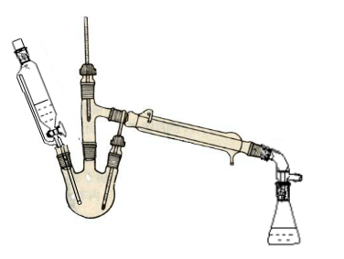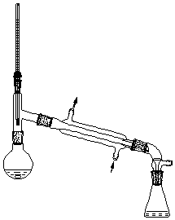
滴液蒸馏装置 蒸馏装置
（2）气相色谱仪操作界面
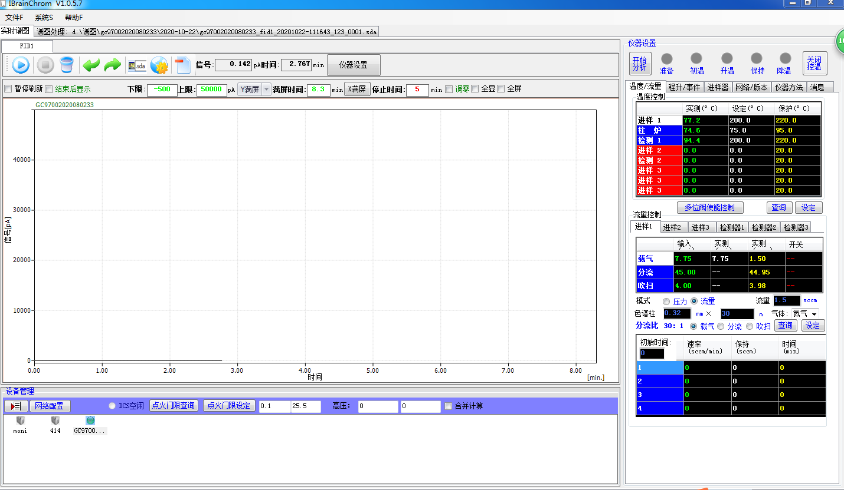
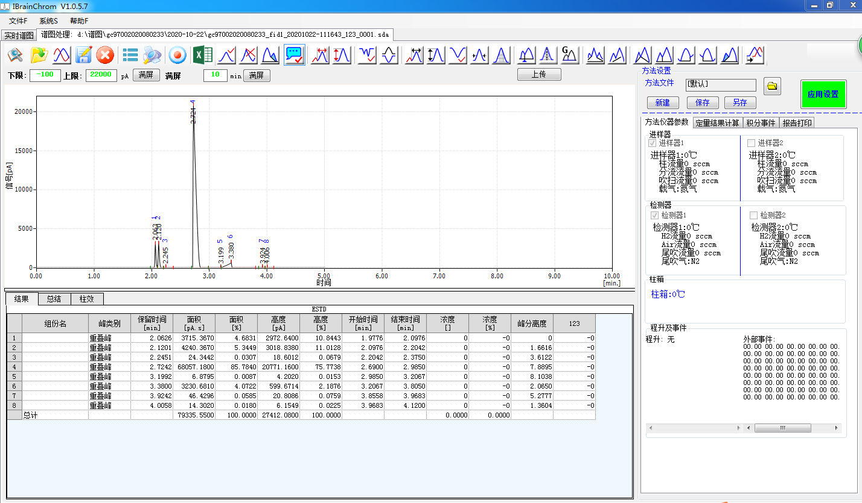
（3）气相色谱分析报告导出样式
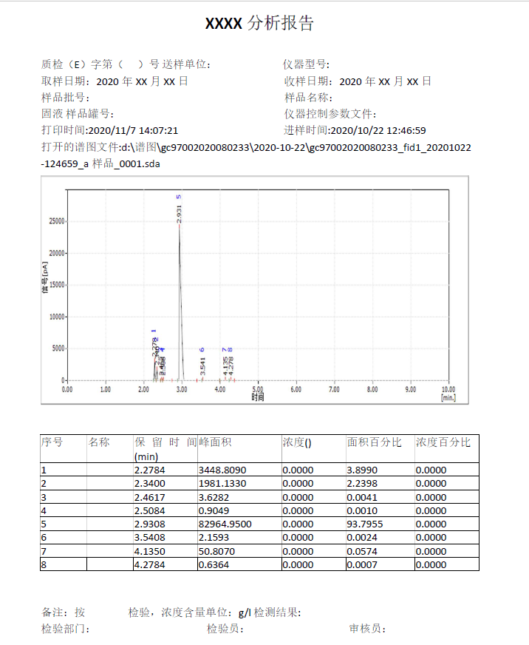
所有气相色谱系统操作均由技术专家进行，选手制备样品，送样分析并说明进样顺序和要求，但不能改变提到的色谱条件。选手应仔细考虑实验设计，以适应总时间，例如制备哪些溶液、重复测量次数等。最终气相色谱样品分析报告以比赛现场导出为准。

